乌鲁木齐市第五十八中学新生校服技术参数

一、项目概况
1、项目名称：乌鲁木齐市第五十八中学学生校服采购项目
2、采购单位:乌鲁木齐市第五十八中学
3、采购方式：政采云平台电子卖场在线询价
4、最高限价：
初中部：单人套价：260元（包含：夏季校服：60元／套；秋季校服：80元／套；冬季校服：120元／套），采购数量：学生800人，每人五套，其中秋装二件套2套、夏装二件套2套、冬装上衣活里活面三件套1套）
高中部：单人套价：330元（包含：夏季校服：80元／套；秋季校服：100元／套；冬季校服：150元／套）；采购数量：学生220人，包括：每人五套，其中秋装二件套2套、夏装二件套2套、冬装上衣活里活面三件套1套
- 技术参数要求
初中部：
序号 | 产品名称 | 技术规格 | 参考图1 | 参考图2
1 | 夏季校服（短袖T恤+长裤） | 丝盖棉面料：全棉精梳40支， 含棉量55%，涤45% 。  夏裤米色丝盖棉，7572+20d 含棉40%，涤60% ，  执行标准：GB/T22854- 2009  反光条：符合国家纺织产品生产工艺；交通反光条符合GB/T28468-2012《中小学生交通安全反光校服》 | 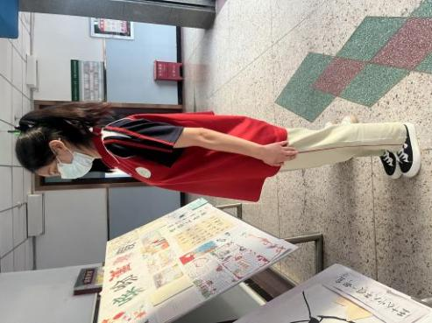 | 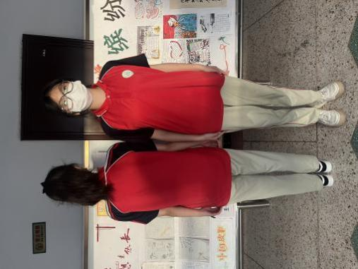
2 | 秋季校服（外套+长裤） | 丝加棉面料：针织数75X72；  成分：聚脂纤维95%氨纶5% 秋装 克重300克  执行标准：GB/T22854-2009  反光条：符合国家纺织产品生产工艺；交通反光条符合GGB/T28468-2012《中小学生交通安全反光校服》 | 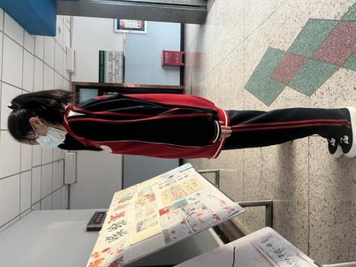 | 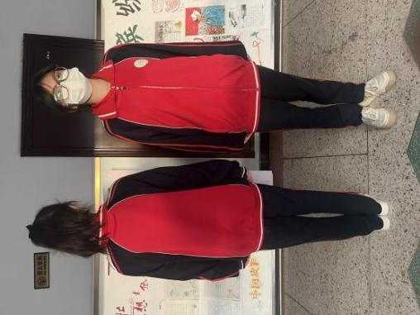
3 | 冬季校服（活里活面外套+长裤） | 复合春亚纺面料:成分: 针织数75X72；聚脂纤维100%  里料：200g摇立绒 +丝棉 聚脂纤维100%  执行标准：GB/T22854-2009  反光条：符合国家纺织产品生产工艺；交通反光条符合GGB/T28468-2012《中小学生交通安全反光校服》  注：冬季校服活里活面，可拆卸以便清洗 | 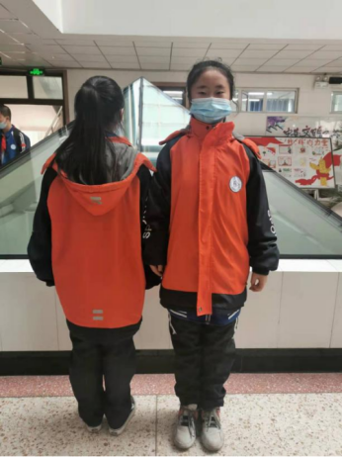 | 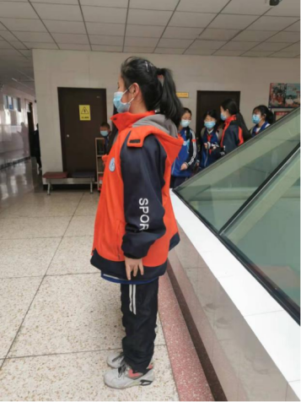
4 | 其他要求 | 校服颜色按校方要求每年进行更换(区分三个年级，并区分各年级的一部、二部以及走读生，住校生，为便于学校管理，分别有四种不同校服的logo，需要在指定区域印染或缝制)，校服商家必须提供样衣和校服logo样品。
5 | 质量要求 | （1）GB5296.4-1998《消费品使用说明 纺织品和服装使用说明》（2）GB18401《国家纺织产品基本安全技术规范》（3）GB31701《婴幼儿及儿童纺织产品安全技术规范》（4）GB/T22854-2009《针织学生服》（5）GB18401-2010《机织学生服》（6）GB/T31888-2015《中小学生校服》（7）GB/T28468-2012《中小学生交通安全反光校服》

logo样式要求
学区班一部 | 学区班二部
 | 
内初班一部 | 内初班二部
 | 

高中部：
序号 | 产品名称 | 技术规格 | 参考图1 | 参考图2
1 | 夏季校服（短袖T恤+长裤） | 丝盖棉面料：全棉精梳40支， 含棉量95%，氨纶5% 。  夏裤米色丝盖棉，7572+20d 含棉40%，涤60% 。  执行标准：GB/T22854- 2009  反光条：符合国家纺织产品生产工艺；交通反光条符合GB/T28468-2012《中小学生交通安全反光校服》 | 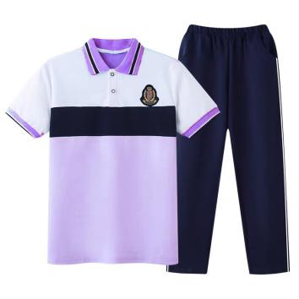
2 | 秋季校服（外套+长裤） | 丝加棉面料：针织数75X72；  成分：聚脂纤维93%氨纶7% 秋装 克重320克  执行标准：GB/T22854-2009  反光条：符合国家纺织产品生产工艺；交通反光条符合GGB/T28468-2012《中小学生交通安全反光校服》 | 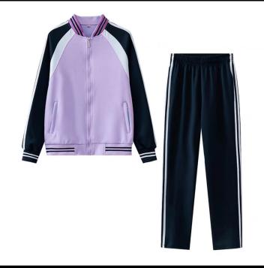
3 | 冬季校服（活里活面外套+长裤） | 塔丝绒面料:成分: 针织数75X72；聚脂纤维100%  里料：220g摇立绒 +丝棉 聚脂纤维100%  执行标准：GB/T22854-2009  反光条：符合国家纺织产品生产工艺；交通反光条符合GGB/T28468-2012《中小学生交通安全反光校服》  注：冬季校服活里活面，可拆卸以便清洗
4 | 其他要求 | 校服颜色按校方要求每年进行更换(区分三个年级，并区分各年级的一部、二部以及走读生，住校生，为便于学校管理，分别有四种不同校服的logo，需要在指定区域印染或缝制)，校服商家必须提供样衣和校服logo样品。
5 | 质量要求 | （1）GB5296.4-1998《消费品使用说明 纺织品和服装使用说明》（2）GB18401《国家纺织产品基本安全技术规范》（3）GB31701《婴幼儿及儿童纺织产品安全技术规范》（4）GB/T22854-2009《针织学生服》（5）GB18401-2010《机织学生服》（6）GB/T31888-2015《中小学生校服》（7）GB/T28468-2012《中小学生交通安全反光校服》

三、服务要求：
1、交货期限：合同签订后30天内供夏装、秋装与冬装；同时提供本批次校服夏装、秋装与冬装的质量检验报告。
2、按照校方要求在规定时间（两天）内完成所有新生秋装、夏装、装的发放并完成不合身大小号的调整。
3、为了学生的学习和安全以及便于老师的管理，本届新生所发放的校服分为四种不同的校服logo，需要在一天内缝制完成。（由于本校为封闭管理模式，logo的缝制工作必须在校内完成，其费用由供货方承担）。
4、质保期：
质保期一年；
5、售后服务
（1）售后服务承诺：厂家每周一次必须定时把学校需要的校服送到指定位置进行售卖（特殊情况随要随送）；
（2）校服开线的缝制、拉链的更换等；
（3）根据附件2的内容拟报价单位需提供加盖公章的承诺函；须随报价上传。
四、其他要求：
1、报价要求：
单人套价作为成交确认依据（单人套指秋装、夏装、冬装各一套/人）；需提交分项报价表作为支付结算依据，格式详见附件1；须随报价上传
注：报价包括税收、检验、服务等的综合报价。本项目不再产生任何其他费用。
2、项目资金结算要求：
费用来源：根据《关于规范乌鲁木齐市中小学学生校服管理工作的通知（乌教办【2023】1号）》文件的相关条款要求，校服费属代收费项目，由学校财务室统一收取。
再通过以下要求后方可进行资金结算：
（1）抽检报告返回没有任何质量问题。
（2）发放清单需要相关人员对数量及人数进行签字确认。
（3）校方要出具验收报告单。
注：校服结算以中标单价及实际发放数量计算结账，未发放部分不予结账；每周固定时间到校零售的校服，厂家只负责发放，费用在学期末凭票据与校财务室进行结算。
3、拟报价单位请于本次投标截止时限前报送本厂家曾制作的同等类似的样衣和相应的检验报告原件须送至我校，作为看现场评定的依据，逾期将视为无效投标。
4、加大关爱力度。对家庭贫困学生、革命烈士子女、孤儿、残疾儿童等无偿提供全套（一夏一秋一冬）校服，比例不少于实际发放总数量的3%。
5、新生校服到货送到指定的位置，校方在发放的同时会随机抽样报送质检部门检验，并出具检验报告（检验费用由供货方承担）。
6、提供2021年以来校服项目中标通知书或合同不少于5份，要求合同要附支付凭证或发票或甲方评价等资料。须随附件2《投标承诺书》一并上传。
7、由评审小组（按照上级文件要求，由家长代表和教师代表组成）按照评分标准进行评分，评分在80分以上，如果超过三家，分数由高至低进行排序，选出三家作为备选供应商，在质量和服务都满足符合条件且实质性响应要求的情况下，报价最低的为成交供应商，评标依据如下：
招标评分标准
项目 | 分值 | 评审标准
商务部分19分
投标人  业绩 | 10分 | 2021年1月1日至今，投标人具有类似项目业绩，1个得2分；本项最多得10分，没有不得分；  业绩证明材料须提供合同协议书和中标通知书；合同需提供包含合同首页、标的内容及金额所在页、合同签字盖章页等关键页即可（也可提供全本），需加盖公章。  未提供业绩证明材料（或证明材料不齐全的或内容模糊不清的），其业绩不予认定。
管理体系认证 | 9分 | 有效的质量管理体系（ISO9001 或GB/T19001）、环境管理体系（ISO14001或GB/T24001）、职业健康安全管理体系（OHSAS18001 或ISO45001）认证证书，需提供清晰可辨的证书复印件，范围应包含服装。每项得 3分，应当年审而未年审的或未提供不得分。
技术部分57分
技术参数 | 10分 | 根据供应商所投产品的技术参数与要求的响应程度打分，完全响应招标文件要求的得2分；正偏离每一项加1分，最多加3分；负偏离一项即为不响应招标文件。  注：供应商须如实在技术偏离表中分别逐项列出偏离情况，供应商如有正偏离参数则需要提供相应证明材料，证明材料清晰完整附在技术参数偏离表后边，由评标小组进行确认。
类似样衣 | 15分 | 供应商所提供的样品质量满足参数技术要求、工艺符合参数要求及有合格证水洗标内容，有产品型号、规格（以cm为单位）、面料成分及含量较高、安全类别较高、检验号清晰，样品表面无疵点、无色差、无异味，无烫黄、无水渍且亮光，样品拉链、面料裁剪、缝制、工艺精细，整体效果美观大方得11—15分；  供应商所提供的样品质量基本满足参数技术要求、工艺基本符合参数要求及有合格证水洗标内容，有产品型号、规格（以cm为单位）、面料成分及含量一般、安全类别一般、检验号清晰，样品表面无疵点、无色差、无异味，无烫黄、无水渍且亮光，样品拉链、面料裁剪、缝制、工艺粗糙，整体效果不理想得6—10分；  供应商所提供的样品质量基本满足参数技术要求、工艺基本符合参数要求及有合格证水洗标内容，有产品型号、规格（以cm为单位）、面料成分及含量较低、安全类别较低、检验号模糊，样品表面有疵点、有色差、无异味，无烫黄、无水渍且亮光，样品拉链、面料裁剪、缝制、工艺粗糙，整体效果较差得1—5分；  不提供不得分。
质检报告 | 12分 | 符合GB18401-2010《国家纺织产品基本安全技术规范》。检验报告为2024年为准。提供（秋季校服，夏季校服，冬季校服）的检测报告。未提供或报告中缺项或显示不合格不得分，每种服装4分，本项最多得12分。（检测报告检测项目包含8项：纺织品强制性标准GB18401项目加纤维含量。具体项目:纤维含量、pH、甲醛、耐汗渍、耐水、耐摩擦、异味、可分解芳香胺染料。）
项目实施方案 | 20分 | 供应商提供本项目实施方案中供货进度时间表合理且能够提前7—5天交货，安全措施合理、紧急保障措施合理有效、量体裁衣方案合理、供货质量把控合理、配送方案条理清晰，时间节点明确、总体管理安排妥当、并有特殊情况处理机制得15—20分；  供应商提供本项目实施方案中供货进度时间表合理且能够提前4—1天交货，安全措施合理、紧急保障措施一般、量体裁衣方案一般、供货质量把控合理、配送方案明确，时间节点明确、总体管理安排一般、没有特殊情况处理机制得6—14分；  供应商提供本项目实施方案中供货进度时间表不合理且不能够提前交货，安全措施不全面、紧急保障措施缺失、量体裁衣方案不明确、供货质量把控不合理、配送方案条理不清晰，时间节点不明确、总体管理安排一般、没有特殊情况处理机制得1—5分；  不提供不得分。
服务保障部分24分
售后服务 | 10分 | 投标人根据本项目实际要求编制售后服务方案包括但不限于：①售后服务内容；②售后服务人员配置及联系方式；③售后服务响应时间及响应机制；④售后保障措施等。  方案内容完整、思路清晰、内容描述详细、针对性强，完全符合项目要求的计10分，每缺一项扣2.5分，每项每出现一处不完善或不合理减0.5分（每项最多减2.5分）。未进行描述的，不得分。
 | 5分 | 供应商承诺供货后，因尺寸、质量原因按学生实际数量及不同尺码免费调换货得5分；（提供书面承诺书为准）未提供不得分。
质保期 | 3分 | 质保期满足招标文件要求得1分，质保期每增加一年加1分，最高加2分。
售后服务点 | 6分 | 有项目本地服务网点得6分（附证明材料）

附件1：
乌鲁木齐市第五十八中学（初中部）新生校服采购分项报价表

投标人名称（盖章）：

序号 | 名称 | 规格、材质 | 最高限制单价 | 投标报价单价
1 | 夏季校服 | 丝盖棉面料：全棉精梳40支， 含棉量55%，涤45% 。  夏裤米色丝盖棉，7572+20d 含棉35%，涤62% ，氨纶3%  执行标准：GB/T22854- 2009  反光条：符合国家纺织产品生产工艺；交通反光条符合GB/T28468-2012《中小学生交通安全反光校服》 | 60元／套 | 元／套
2 | 秋季校服 | 丝加棉面料：针织数75X72；  成分：聚脂纤维90%氨纶10% 秋装 克重320克  执行标准：GB/T22854-2009  反光条：符合国家纺织产品生产工艺；交通反光条符合GGB/T28468-2012《中小学生交通安全反光校服》 | 80元／套 | 元／套
3 | 冬季校服 | 复合春亚纺面料:成分: 针织数75X72；聚脂纤维100%  里料：200g摇立绒 +丝棉 聚脂纤维100%  执行标准：GB/T22854-2009  反光条：符合国家纺织产品生产工艺；交通反光条符合GGB/T28468-2012《中小学生交通安全反光校服》  注：冬季校服活里活面，可拆卸以便清洗。 | 120元／套 | 元／套
 | 各单价投标报价总和：人民币大写 元／套（¥ 元／套）

        - 说明：此报价各单项报价作为结算支付时价格依据；各单套投标报价总和作为投标时的报价依据。上述报价均包含所有税费。
        - 具体要求详见《乌鲁木齐市第五十八中学新生校服技术参数》。

乌鲁木齐市第五十八中学（高中部）新生校服采购分项报价表

投标人名称（盖章）：

序号 | 名称 | 规格、材质 | 最高限制单价 | 投标报价单价
1 | 夏季校服 | 丝盖棉面料：全棉精梳40支， 含棉量55%，涤45% 。  夏裤米色丝盖棉，7572+20d 含棉35%，涤62% ，氨纶3%  执行标准：GB/T22854- 2009  反光条：符合国家纺织产品生产工艺；交通反光条符合GB/T28468-2012《中小学生交通安全反光校服》 | 80元／套 | 元／套
2 | 秋季校服 | 丝加棉面料：针织数75X72；  成分：聚脂纤维90%氨纶10% 秋装 克重320克  执行标准：GB/T22854-2009  反光条：符合国家纺织产品生产工艺；交通反光条符合GGB/T28468-2012《中小学生交通安全反光校服》 | 100元／套 | 元／套
3 | 冬季校服 | 复合春亚纺面料:成分: 针织数75X72；聚脂纤维100%  里料：200g摇立绒 +丝棉 聚脂纤维100%  执行标准：GB/T22854-2009  反光条：符合国家纺织产品生产工艺；交通反光条符合GGB/T28468-2012《中小学生交通安全反光校服》  注：冬季校服活里活面，可拆卸以便清洗。 | 150元／套 | 元／套
 | 各单价投标报价总和：人民币大写 元／套（¥ 元／套）

        - 说明：此报价各单项报价作为结算支付时价格依据；各单套投标报价总和作为投标时的报价依据。上述报价均包含所有税费。
        - 具体要求详见《乌鲁木齐市第五十八中学新生校服技术参数》。

附件2
投标承诺书

致乌鲁木齐市第五十八中学：

我方所提供的样品 （是否满足）乌鲁木齐市第五十八中学学生校服采购项目要求。具体包括：
1、供货要求：合同签订后 天内供夏装、秋装与冬装，同时提供该批次夏季、秋季、冬季校服的质检报告。
2、发放要求：
（1）按照校方要求 天完成所有新生秋装、夏装、冬装的发放及不合身大小号的调整。
（2）在校内缝制本届新生校服四种不同logo，安排人员 天内缝制完成，达到校方要求，其费用由供货方承担。
（3）新生校服到货送到指定位置，校方在发放的同时会随机抽样报送质检部门检验，并出具检验报告（检验费用由供货方承担）。
3、售后服务承诺：我方在乌鲁木齐市有服务点（以购房或租赁合同等相关证明为准，详见附件），每月 次到校，售卖校服，提供修补服务。
4、加大关爱力度。对家庭贫困学生、革命烈士子女、孤儿、残疾儿童等无偿提供全套（一夏一秋一冬）校服，比例不少于实际发放总数量的3%。
5、其他承诺：

6、上述承诺如果无法兑现，自愿放弃投标。

承诺单位：（公章）
承诺单位法人
或授权委托人：
日期： 年 月 日

